ОБЗОРНАЯ ИНФОРМАЦИЯ
об обращениях граждан в III квартале 2024 года

В III квартале 2024 года в Администрацию города Пскова поступило 945 обращений.
Все заявления рассмотрены должностными лицами Администрации города Пскова и заявителям направлены ответы в установленные законодательством сроки.
Как правило, ответы носили разъяснительный и информативный характер.

Количество обращений граждан, поступивших
в Администрацию города Пскова
в IV-I кварталах 2023-2024 годах и вo II-III квартале 2024 года

 | IV квартал 2023 года | I квартал 2024 года | II квартал 2024 года | III квартал 2024 года
Поступило обращений всего | 1824 | 667 | 786 | 945
из них:
На бумажном носителе | 404 | 292 | 314 | 315
По электронной почте | 1450 | 358 | 470 | 617
В ходе личного приема | 15 | 17 | 2 | 13

В указанный период 34 обращения, поступивших из Управления Президента Российской Федерации по работе с обращениями граждан и организаций Правительством Псковской области направлены на рассмотрение в Администрацию города Пскова. Жители города обращались к Президенту Российской Федерации по вопросам улучшения жилищных условий, ремонта дорог и дворовых территорий, оборудования детских игровых и спортивных площадок, транспортного обслуживания школьников, благоустройства парков и скверов города Пскова.

Обзор обращений граждан, поступивших
в Администрацию города Пскова,
по основным сферам жизнедеятельности
в III квартале 2024 года

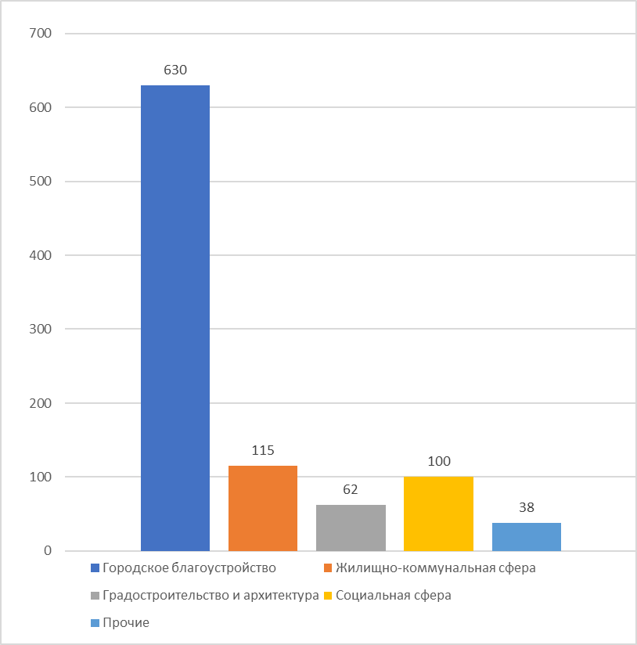

По вопросам городского благоустройства во III квартале 2024 года в Администрацию города Пскова поступило 630 обращений, по вопросам жилищно-коммунальной сферы – 115 обращений, по вопросам градостроительства и архитектуры – 62 обращения, по вопросам социальной сферы – 100 обращений, прочие вопросы – 38 обращений.

Анализ вопросов, содержащихся в обращениях граждан, поступивших в III квартале 2024 года, показал, что наибольшее количество обращений поступило по вопросам городского благоустройства (67% от общего количества обращений). Граждане в обращениях поднимали вопросы неудовлетворительного состояния дорожного покрытия автомобильных дорог и дворовых территорий. Горожан волновали вопросы уборки скверов и парков города, состояния придомовых территорий, несвоевременный вывоз твердых и крупногабаритных коммунальных отходов и ненадлежащая уборка контейнерных площадок, расположенных на территории муниципального образования город «Псков», обустройства детских или спортивных площадок, принятия мер к нарушителям парковки автотранспорта, спил аварийных деревьев, освещения придомовых территорий, обеспечения безопасности дорожного движения.

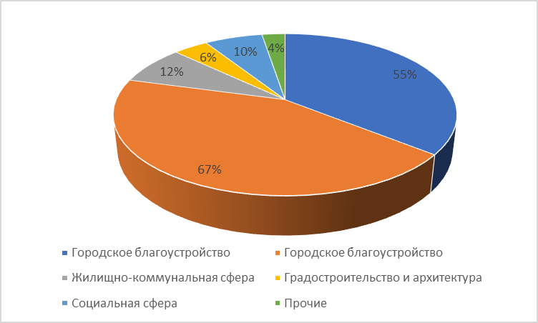
Вопросы санитарного содержания города неоднократно обсуждались на рабочих совещаниях в Администрации города Пскова. Предложения горожан Администрация города Пскова использовала в своей работе и сумела реализовать.
Жители города в обращениях поднимали вопросы качества выполнения работ и соблюдения сроков ремонта дорожных покрытий автомобильных дорог и дворовых территорий.
С 2017 года муниципальное образование «Город Псков» участвует в реализации федеральной программы «Формирование современной городской среды», предусматривающей дополнительное финансирование мероприятий по благоустройству дворовых и общественных территорий. Перечень мероприятий указанной Программы предусматривает не только ремонт существующих элементов благоустройства, но и озеленение, установку детского спортивно-игрового оборудования, обеспечение освещения дворовых территорий, установку малых архитектурных форм. Управлением городского хозяйства Администрации города Пскова проводится постоянная консультативная и разъяснительная работа по оказанию помощи собственникам жилых помещений в многоквартирных домах в подготовке документов для участия в указанной Программе.
Установка детских площадок и выполнение иных работ по благоустройству территории также возможна при условии создания Территориального Общественного Самоуправления (далее - ТОС). В III квартале 2024 года поступило 25 заявлениq от жителей города о создании ТОС. По вопросам подготовки документов по установлению границ и регистрации устава создаваемого ТОС можно обратиться в Управление по градостроительной деятельности Администрации города Пскова. В случае организации ТОС и участия в конкурсах муниципального и регионального уровня ТОСом могут быть получены бюджетные средства на благоустройство территории, в том числе и на установку детской площадки.

Обращения граждан по вопросам безопасности дорожного движения, как правило, выносятся на рассмотрение городской Комиссии по обеспечению безопасности дорожного движения и рассматриваются с участием заявителя.
Наибольшее количество в обращениях жителей по вопросам жилищно-коммунальной сферы составляли просьбы о включении многоквартирных домов в план капитального ремонта. Жители также жаловались на качество услуг, оказываемых управляющими организациями.

Общее количество граждан, принятых на личных приемах в Администрации города Пскова
в IV-I кварталах 2023-2024 годах и во II-III кварталах 2024 года

